青岛滨海建设天派砼业有限公司
职业病危害现状评价报告工作公示信息表
用人单位名称 | 青岛滨海建设天派砼业有限公司
项目名称 | 现状评价
项目地址 | 黄岛区灵山卫街道办事处驻地西工业园
联系人 | 王秉臣 |  | 联系电话 |  |  | 15053208128
项目性质 | □新建 □改建 □扩建 □技术改造 □技术引进
项目负责人 | 王 蕙 |  |  | 联系电话 |  | 15166057601
公示信息类别 | □职业病危害预评价  □职业病防护设施设计  □控制效果评价（职业病防护设施验收）  ☑职业病危害现状评价
项目组主要成员 | 姓名 | 技术职务 |  |  | 资质证书号
项目组主要成员 | 王蕙 | 项目负责人 |  |  | （鲁）PB0120210012
项目组主要成员 | 宋海燕 | 报告编制人 |  |  | （鲁）PB0120220016
项目组主要成员 | 高珊珊 | 公共卫生人员 |  |  | （鲁）PB0120210017
项目组主要成员 | 陈鹏飞 | 检测检验人员 |  |  | （鲁）JB0120210033
项目组主要成员 | 冯国君 | 工程技术人员  检测检验人员 |  |  | （鲁）JB0120210031
建设项目概况：
1.企业规模及行业类别：小型 C3029/其他水泥类似制品制造
2.主要原辅材料：砂子、石子、水泥
3.主要工艺：
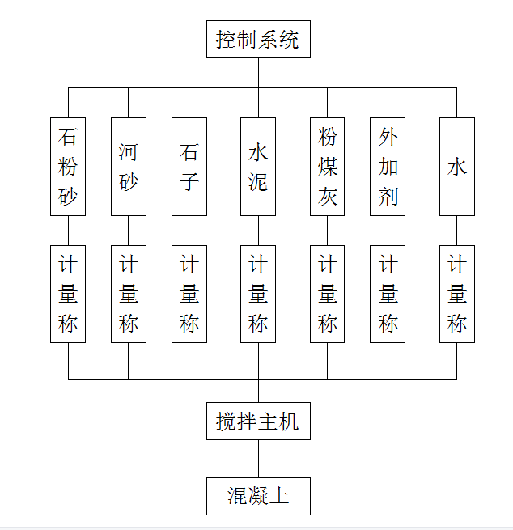

4.工作制度与劳动定员：
用人单位现有员工54人，生产岗位员工共42人（3女）；办公室及后勤人员共12人。
铲车岗位工作班制为12h两班，每周工作7d，年工作时间350天；维修岗位、控制室和罐车岗位工作班制为8h一班，每周工作7天，年工作时间350天，实验室岗位工作班制为8h一班，每周工作6天，年工作时间300天。
5.用人单位概况：
青岛滨海建设天派砼业有限公司成立于2005年，公司位于黄岛区灵山卫街道办事处驻地西工业园，从事混凝土制造，占地面积大约14000m²，建筑面积大约5509m²，项目投资2000万元。公司自正式生产以来至此次评价生产状况未发生变化，2020-2021年均委托有资质的检测机构定期进行职业卫生检测，各防护设施自建设以来能够保证正常运行，并定期进行维护、保养。
用人单位于2022年3月委托青岛华通检测评价有限公司进行首次职业病危害现状评价。
6.产生的职业病危害因素种类以及接触人数：
评价单元 | 岗位 | 工种 | 接触  人数 | 班制  d/w | 接触时间h/d | 职业病危害因素 | 作业  方式 | 危害因素产生环节
生产单元 | 上料/铲车 | 铲车工 | 2 | 7 | 2 | 矽尘、噪声 | 机械 | 上料
生产单元 | 控制室 | 操作工 | 5 | 7 | 7 | 噪声 | 手工 | 搅拌、空压机
生产单元 | 搅拌机 | 维修工 | 4 | 7 | 0.5 | 水泥粉尘、噪声 | 机械 | 搅拌机
辅助生产单元 | 搅拌站/空压机 | 维修工 | 4 | 7 | 0.25 | 噪声 | 巡检 | 空压机
辅助生产单元 | 1#料场/空压机 | 维修工 | 4 | 7 | 0.25 | 噪声 | 巡检 | 空压机
辅助生产单元 | 配电室 | 维修工 | 4 | 7 | 0.17 | 1Hz~100kHz电场和磁场 | 巡检 | 配电柜
辅助生产单元 | 维修区/检维修 | 维修工 | 4 | 7 | 3 | 电焊烟尘、一氧化碳、紫外辐射、氮氧化物、臭氧、锰及其无机化合物、噪声 | 机械 | 厂区设备、防护设施等
辅助生产单元 | 除尘器清理 | 维修工 | 4 | 7 | / | 水泥粉尘、矽尘 | 机械 | 除尘器
 | 电阻炉 | 实验员 | 1 | 6 | 0.5 | 高温 | 机械 | 电阻炉
 | 干燥箱 | 实验员 | 1 | 6 | 0.5 | 高温 | 机械 | 干燥箱
 | 沸煮箱 | 实验员 | 1 | 6 | 0.5 | 高温 | 机械 | 沸煮箱
 | 振动筛 | 实验员 | 1 | 6 | 0.5 | 矽尘、噪声 | 机械 | 振动筛
 | 水泥胶砂搅拌机 | 实验员 | 1 | 6 | 0.25 | 水泥粉尘、噪声 | 机械 | 搅拌机
 | 水泥净浆搅拌机 | 实验员 | 1 | 6 | 0.25 | 水泥粉尘、噪声 | 机械 | 搅拌机
 | 混凝土搅拌机 | 实验员 | 1 | 6 | 0.5 | 矽尘、噪声 | 机械 | 凝土搅拌机
 | 压力机 | 实验员 | 1 | 6 | 0.5 | 噪声 | 机械 | 压力机
合计人数 |  |  | 16
7.职业病危害因素检测超标情况：无。
评价结论：
青岛滨海建设天派砼业有限公司职业病危害现状评价是以《中华人民共和国职业病防治法》、《工作场所职业卫生管理规定》等相关法律法规为依据，在职业卫生现场调查和职业病危害因素检测的基础上，结合该企业的生产工艺、劳动组织及管理模式，划分了评价单元，采用相应评价方法，对工作场所可能存在的职业病危害因素进行了识别，对可能造成的职业病危害程度进行了分析，对职业病危害防护设施进行了评价，综合归纳分析，得出如下结论。

序号 | 项目 | 评价 | 存在问题简要说明
1 | 总体布局 | 基本符合 | 员工宿舍和餐厅位于当地全年最小频率风向的上风向。
2 | 设备布局 | 符合 | --
3 | 建筑卫生学 | 符合 | --
4 | 职业病危害因素 | 符合 | --  --
5 | 职业病防护设施 | 符合 | --  --
6 | 应急救援设施 | 基本符合 | 未给外委清理工配备应急救援器材。
7 | 职业健康监护 | 基本符合 | 维修工未针电焊产生的锰及其无机化合物、氮氧化物等接害因素进行体检。
8 | 个人防护用品 | 符合 | --
9 | 辅助用室 | 基本符合 | 未设置更衣室和更衣柜。
10 | 职业卫生管理组织机构 | 符合 | --
11 | 职业卫生管理制度 | 基本符合 | 未实施过应急救援演练；未制定详细的职业健康检查计划及经费。
12 | 职业病危害告知 | 基本符合 | 未设置公告栏公布有关职业病防治的规章制度、操作规程、职业病危害事故应急救援措施和工作场所职业病危害因素检测结果。实验室岗位缺失粉尘、噪声和高温警示标识。
13 | 职业卫生培训 | 基本符合 | 职业卫生管理人员及主要负责人未参加职业卫生培训。
14 | 职业病危害项目申报 | 符合 | --
15 | 既往职业卫生评价建议落实情况 | -- | 无既往职业卫生评价。

下一阶段的评价或检测工作建议：
青岛华通检测评价有限公司于2022年3-4月依据相关法律法规、标准规范对青岛滨海建设天派砼业有限公司进行了职业病危害现状评价，在此基础上建议青岛滨海建设天派砼业有限公司在下一阶段的评价或检测工作中，应根据《中华人民共和国职业病防治法》、《工作场所职业卫生监督管理规定》规定等法律、法规、标准规范要求，加强对岗位的日常监测与监管。

